Автоматизированный контроль состояния текущей жидкой среды
Гребеникова Н.М.
Студент
СПбПУ Петра Великого, Институт физики, нанотехнологий и телекоммуникаций, Санкт-Петербург, Россия
E-mail: nadyagrebenikova@mail.ru
Проблема контроля состояния текущей по трубопроводу среды актуальна на сегодняшний день. Для сохранения конкурентоспособности предприятиям, например, пищевой промышленности необходимо переходить к автоматизации производства, это позволяет сделать процесс производства более дешевым. Но при этом необходимо обеспечить качество выпускаемой продукции. Поэтому требуются надёжные средства контроля производства. Одним из возможных вариантов решения данной проблемы является использование оптического метода контроля состояния текущей среды с помощью рефрактометра.
Ранее в работах [1,2] была описана конструкция оптической части рефрактометра.
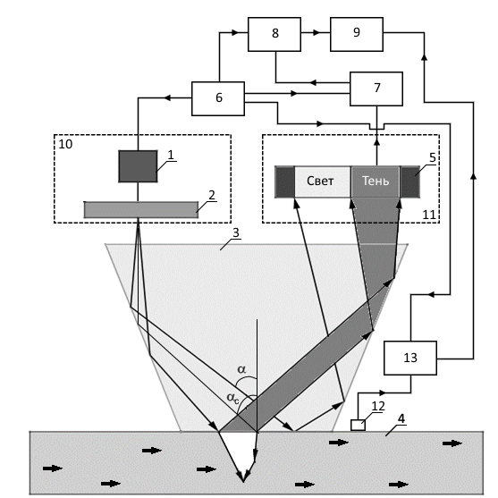 | 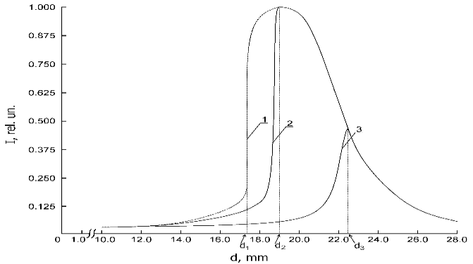
Рис.1 Структурная схема лабораторного макета рефрактометра. | Рисунок 2. Распределение интенсивности I по длине фотодиодной линейки d. Графикам 1, 2, и 3 соответствует N_{c} в %: 0,5; 1; 3
Метод рефрактометрии позволяет проводить исследования жидкостей, измеряя их показатели преломления n_{m} [3]. При работе с текущими потоками часто встречаются случаи, когда в жидкой среде находятся крупные нерастворимые соединения (например, сок с мякотью). Вводить понятие показатель преломления для такой среды – некорректно.
Для решения данной задачи была разработана конструкция лабораторного макета рефрактометра. На рис.1 представлена его структурная схема: 1 – полупроводниковый лазер; 2 – оптическая система; 3 – призма; 4 – текущая жидкость; 5 – фотодиодная линейка; 6 – многофункциональный блок питания; 7 – аналогово-цифровой преобразователь; 8 – устройство обработки и управления; 9 – ноутбук; 10 – устройство измерения положения лазера и оптической системы; 11 – устройство изменения положения фотодиодной линейки; 12 – датчик температуры; 13 – блок обработки информации датчика температуры.
Использование новой конструкции оптической части позволило реализовать контроль состояния жидкой среды по регистрации положения границы-свет тень на фотодиодной линейке (рис. 1). Информация о положении границы свет-тень через аналогово-цифровой преобразователь (АЦП) передается на вход микроконтроллера, которой осуществляет обработку информации и управляет положением измерительных элементов оптической части рефрактометра с использованием цифрового кода. Выход микроконтроллера подключен ко входу передающего лазерного модуля. Далее по оптическому волокну сигнал может передаваться одновременно на головное предприятие и в компьютер дочернего предприятия. Большинство разработанных систем автоматизации производства, особенно, если необходимо контролировать технологический процесс на нескольких стадиях, работают через главный компьютер предприятия.
Степень контраста R_{c} регистрируемой границы свет-тень определяется следующим соотношением:
, (1)
где I_{l} – интенсивность лазерного излучения, полностью отраженного от нижней грани призмы на расстоянии 1 мм от максимума на фотодиодной линейке, I_{s} – интенсивность лазерного излучения, падающего на нижнюю грань под углом большим чем α_{с}, на расстоянии 1 мм на фотодиодной линейке до максимума.
При максимальном значении степени контраста R_{c} характер зависимости интенсивности лазерного излучения (1) по длине фотодиодной линейки при переходе границы свет-тень резко изменяется.
Предложенная схема передачи информации от рефрактометра после соответствующей обработки позволяет размещать данные о качестве выпускаемой продукции на всех её стадиях в интернете (в режиме он-лайн). Это позволяет сделать процесс изготовления доступным и открытым для потребителя.
На рисунке 2 в качестве примера представлены зависимости интенсивности лазерного излучения I, регистрируемого фотодиодной линейкой при различных концентрациях сахара N_{с} в текущем водном растворе яблочного сока с мякотью.
Проведенные исследования различных сред показали, что разработанная нами конструкция рефрактометра позволяет контролировать по положению границы свет-тень состояние биологических растворов, медицинских суспензии и плохо прозрачных пищевых продуктов (например, соки с мякотью и т.д.).
Литература
- Гребеникова Н.М. Рефрактометр для контроля состояния текущей жидкой среды // Труды XXIV Международной конференции студентов, аспирантов и молодых учёных по фундаментальным наукам «Ломоносов – 2017», Россия, г. Москава, – 2017, С. 409-411.
- Гребеникова Н.М. Неразрушающий контроль состояния текущих биологических жидкостей и медицинских суспензий // Труды XXV Международной конференции студентов, аспирантов и молодых учёных по фундаментальным наукам «Ломоносов – 2018», Россия, г. Москава, – 2018, С. 525-526.
- Иоффе Б.В. Рефрактометрические методы химии. – Изд. 2-е, перераб. И доп. – Л.: Химия, Ленингр. отд-ние, 1974. – 399 с.

